Муниципальное бюджетное дошкольное образовательное учреждение № 66

г. Липецка

**Сценарий**

физкультурного досуга

для детей старших и подготовительных групп

**«Русские народные подвижные игры»**

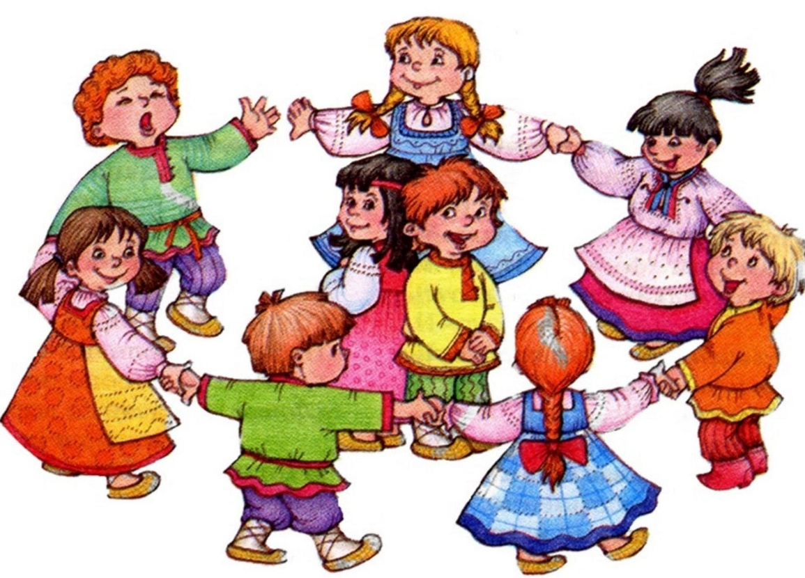

**Инструктор по ФК: Мельникова Н.Н.**

**Ноябрь - 2024**

**Цель:** Создание веселого настроения**,** воспитание интереса и любви к народным играм**,** интереса к культуре русского народа**.**

**Задачи:**

 1.Создать условий для закрепления умений играть в русские народные игры**,**соблюдать правила.

2.Содействовать развитию физических качеств (быстроты, ловкости, ориентировки в пространстве)

3.Воспитывать чувства удовлетворения от участия в коллективной деятельности, дружелюбие.

**Ход мероприятия**

**Инструктор по ФК:** И снова – здравствуйте! Я рада вас приветствовать в нашем зале. У меня сегодня с утра какое-то необычное состояние. Как будто что-то должно произойти. Прям вот-вот, прям сейчас…что-то необычное, увлекательное и удивительное *(за дверью раздается грохот, возглас: «Ой!», «Ай!», «Куда это ты меня переместил?», в зал, пятясь спиной и озираясь по сторонам, входит Султан).* По-моему, это что-то началось!

**Султан:** Добрый день, уважаемая Надежда Николаевна и уважаемые дети! Я – великий и могучий Султан Аграбы Хамед Боболониус II, можно просто – Султан Хамед! И меня к вам привело великое несчастье! Только вы можете мне помочь!

**Инструктор по ФК:** Рассказывайте, султан Хамед, что случилось?

**Султан:** Ко мне приезжает великое русское посольство во главе с царем Иваном. И все бы ничего, но он везет свою команду игроков, чтобы провести у меня Фестиваль русских народных подвижных игр! Я тоже должен выставить команду!

**Инструктор по ФК:** В чем проблема? Собирайте свою команду и принимайте участие в Фестивале!

**Султан:** Как вы не понимаете? Фестиваль русских народных подвижных игр! А у меня страна Восточная, у меня в восточные игры играют! И отказаться я не могу, отказ навредит престижу моей страны! Все! Опозорюсь!

**Инструктор по ФК:** Смирно! Не паниковать! Ребята, поможем султану Хамеду, покажем, как играть в наши русские народные игры?

**Дети:** Да!

**Инструктор по ФК:** На разминку становись!

***Танец- разминка «Бабка Ежка».***

**Инструктор по ФК:** Я предполагаю, что игры будут командные, и скорее всего, игра «Пироги» будет в списке Фестиваля.

**Султан:** Пироги – это тесто, это кушать…не играть!

**Инструктор по ФК:** «Пироги» - это старинная русская народная игра. И мы сейчас покажем, как в нее играть.

***Русская народная игра «Пироги».***

Играющие делятся на две команды. Команды становятся друг против друга. Между ними садится «пирог» *(на него надета шапочка)*. Все дружно начинают расхваливать «пирог»: Вот он, какой высоконький. Вот он, какой мягонький. Вот он, какой широконький. Режь его да ешь! После этих слов играющие по одному из каждой команды бегут к «пирогу». Кто быстрее добежит до цели и дотронется до «пирога», тот и уводит его с собой. На место «пирога» садится ребенок из проигравшей команды. Так происходит до тех пор, пока не проиграют все в одной из команд.

**Султан:** Вы меня удивили! Какая интересная и простая игра! Я запомнил!

**Инструктор по ФК:** Так…думаю, что и «Хвосты» тоже войдут в список игр Фестиваля…

**Султан:** Хвосты? Чьи хвосты? Животных хвосты? Это негуманно…

**Инструктор по ФК:** Мы животных любим и никогда не причиним им боль. «Хвосты» - это тоже игра. В этой игре хвостами будут ленточки, веревочки, косички. Впрочем, смотри сам.

***Русская народная подвижная игра «Хвосты».***

Дети стоят по кругу. У каждого есть цветная лента (верёвочка, «косичка»), которую можно заложить за пояс или за ворот.

В центре круга стоит «ловишка». По сигналу «Беги!», дети разбегаются по

площадке. Ловишка бегает за играющими стремясь вытянуть ленточку. По

сигналу «Раз-два-три, в круг скорей беги!» играющие строятся в круг.

Подсчитывается количество взятых лент. Выбирается новый ловишка, игра

повторяется.

**Султан:** Удивительные у вас игры! Удивительные названия! Я все запомнил!

**Инструктор по ФК:** А сейчас, уважаемый султан Хамед, мы вам покажем игру «Шлепанки».

**Султан:** Шлепанки? Кого вы будете шлепать, Надежда Николаевна? Этих замечательных ребят? Не позволю! Я защищу их!

**Инструктор по ФК:** Игра и правда произошла от слова шлепать, но не детей, а мяч. Смотри сам!

***Русская народная подвижная игра* «Шлепанки**».

Дети встают в круг лицом к центру на расстоянии шага друг от друга. Выбирают водящего, считают до 5: пятый — водящий. Он выходит в центр круга, называет по имени одного из играющих и бросает мяч о землю так, чтобы он отскочил в нужном направлении. Тот, чье имя назвал водящий, ловит мяч и отбивает его (шлепает ладонью), стоя на одном месте. Число отбиваний мяча по договоренности, но не более 5, чтобы детям не приходилось долго стоять в ожидании. После отбиваний мяча игрок перебрасывает его водящему. Игра продолжается до тех пор, пока кто-то не уронит мяч. Тот, кто уронил мяч, встает на место водящего. Играть можно в 2—3 мяча, тогда выбирают 2—3 водящих.

**Султан:** Какие интересные русские народные игры! А еще давайте поиграем?

**Инструктор по ФК:** Конечно поиграем. Игра называется «Ключи».

**Султан:** Ключи – дверь запирать, сундук запирать, играть с ними нельзя, потерять можно!

**Инструктор по ФК:** Опять ты, султан Хамед, что-то путаешь. Я про игру «Ключи» разговор веду. Смотри внимательно.

***Русская народная игра «Ключи».***

Играющие дети встают в кружки, начерченные на земле. Водящий подходит к игроку и спрашивает: «Где ключи?», тот отвечает: «Пойди к Саше (Сереже), постучи». Во время этого разговора играющие стараются поменяться местами. Водящий должен быстро занять кружок, свободный во время перебежки. Если он долго не сможет его занять, то может крикнуть: «Нашел ключи». Все играющие должны при этом поменяться местами, и водящий занимает чей-нибудь кружок. Ребенок, оставшийся без места, становится водящим.

**Султан:** Спасибо, ребята, выручили меня. Теперь я легко могу принять участие в Фестивале русских народных игр!

**Инструктор по ФК:** Русских народных игр очень много. Мы тебе дарим книгу, которая так и называется «Русские народные подвижные игры», изучай и учи свои подданных.

**Султан:** Спасибо, еще раз, спасибо! Но мне пора! У меня самолет через 2 часа.

**Инструктор по ФК:** А по-волшебному переместиться не хочешь?

**Султан:** Не хочу! Хочу, пока буду лететь в самолете все игры выучить. До свидания, ребята, до свидания, Надежда Николаевна! (султан уходит)

**Инструктор по ФК:** Ну что ж, предчувствия меня не обманули…и сегодня , действительно, произошло удивительное событие: к нам приходил султан Хамед, и мы весело поиграли в русские народные игры. До свидания!